# Versuch 20: Charakteristische Röntgenstrahlung

## 1. Einordung in den Kernlehrplan für den Grundkurs

Kompetenzen gemäß KLP:

Die Schülerinnen und Schüler…

…erläutern die Bedeutung […] der *charakteristischen Röntgenspektren* für die Entwicklung von Modellen der diskreten Energiezustände von Elektronen in der Atomhülle (E2, E5, E6, E7),

…erklären die Energie absorbierter und emittierter Photonen mit den unterschiedlichen Energieniveaus in der Atomhülle (UF1, E6),

… beschreiben Wirkungen von ionisierender und elektromagnetischer Strahlung auf Materie und lebende Organismen (UF1),

… begründen in einfachen Modellen wesentliche biologisch-medizinische Wirkungen von ionisierender Strahlung mit deren typischen physikalischen Eigenschaften (E6, UF4),

… bereiten Informationen über wesentliche biologisch-medizinische Anwendungen und Wirkungen von ionisierender Strahlung für unterschiedliche Adressaten auf (K2, K3, B3, B4),

… bewerten Gefahren und Nutzen der Anwendung ionisierender Strahlung unter Abwägung unterschiedlicher Kriterien (B3, B4).

## 2. Versuchsidee und didaktisch-methodisches Vorgehen für das Schulröntgengerät

**Vorbemerkung**

Zur Aufnahme von charakteristischer Röntgenstrahlung wird in diesem Handbuch ein Schulröntgengerät verwendet, welches mit der Drehkristallmethode arbeitet. Alternativ können die Spektren mittels Szintillationszähler und Vielkanalanalysator aufgenommen werden. Steht kein Schulröntgengerät zur Verfügung, so wird in Kapitel 5 auf Alternativen hingewiesen.

**Vorwissen**

Aufgrund der Komplexität der Versuchsgrundlagen kann hier noch auf die Darstellung der Nachweismethode verzichtet werden. Das Geiger-Müller-Zählrohr (Versuch 19) sollte dann aber zu Beginn der Unterrichtseinheit über Radioaktivität eingeführt werden.

Ebenfalls sollte das Wissen über optische Linienspektren aktiviert werden.

Röntgenstrahlung ist den SuS aus medizinischen Anwendungen bekannt.

**Versuche**

Einfache Vorversuche zur Durchstrahlung von z.B. einem Taschenrechner oder einen klingelnden Wecker (s. Video auf [Leifiphysik](http://www.leifiphysik.de)) geben Auskunft über die Eigenschaften von Röntgenstrahlung und knüpfen an die Alltagserfahrung von SuS an.

Mit dem Schulröntgengerät wird als Beispiel das charakteristische Röntgenspektrum einer Molybdän-Anode mittels der Drehkristallmethode an einem NaCl-Einkristall aufgenommen. Je nach Ausstattung der Schule kann auch mit Kupferanode und/oder LiF-Einkristall gearbeitet werden.

Bei der qualitativen Analyse der Spektren werden die wichtigsten Beobachtungen festgehalten:

* Es zeigen sich zwei ausgeprägte Maxima (je nach Material).
* Die Spektren zeigen bei kleinen Wellenlängen einen breiten kontinuierlichen Teil.
* Es gibt eine kleinste Wellenlänge.

Die Spektren werden qualitativ durch die quantenhafte Absorption und Emission von Elektronen und Photonen gedeutet. Dabei kann das Bohr‘sche Atommodell als Modellvorstellung herangezogen werden.

**Vertiefung**

Anwendung von Röntgenstrahlung in Medizin und Technik (z.B. als Referate)

**Optional im Rahmen dieses Experiments**

* Die Beziehung $e U=h f \text{bzw.} e U=c/λ$ wird für die quantitative Beschreibung des Energieumwandlungsprozesses genutzt.
* Bestimmung des Planck’schen Wirkungsquantums aus der kurzwelligen Grenze.
* Moseley‘sches Gesetz vor allem im historischen Kontext.

## 3. Erforderliche Geräte

* Schulröntgengerät mit Molybdän-Anode (ggf. Cu-Anode), LiF oder NaCl-Einkristall,
* Goniometer mit Geiger-Müller-Zählrohr oder Szintillationszähler mit Vielkanalanalysator
* Software zur Messwerterfassung
* PC oder Laptop als Messwerterfassungssystem

## 4. Aufbau und Versuchshinweise

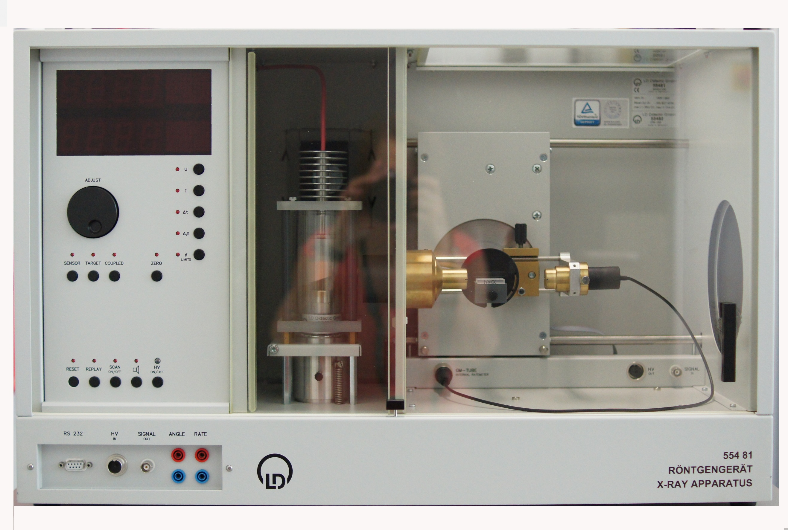

Abb. 1: Schulröntgengerät, Gesamtansicht

Schulröntgengeräte werden von mehreren Firmen angeboten. Abbildung 1 zeigt die Gesamtansicht einer Anlage mit Computeranschluss.

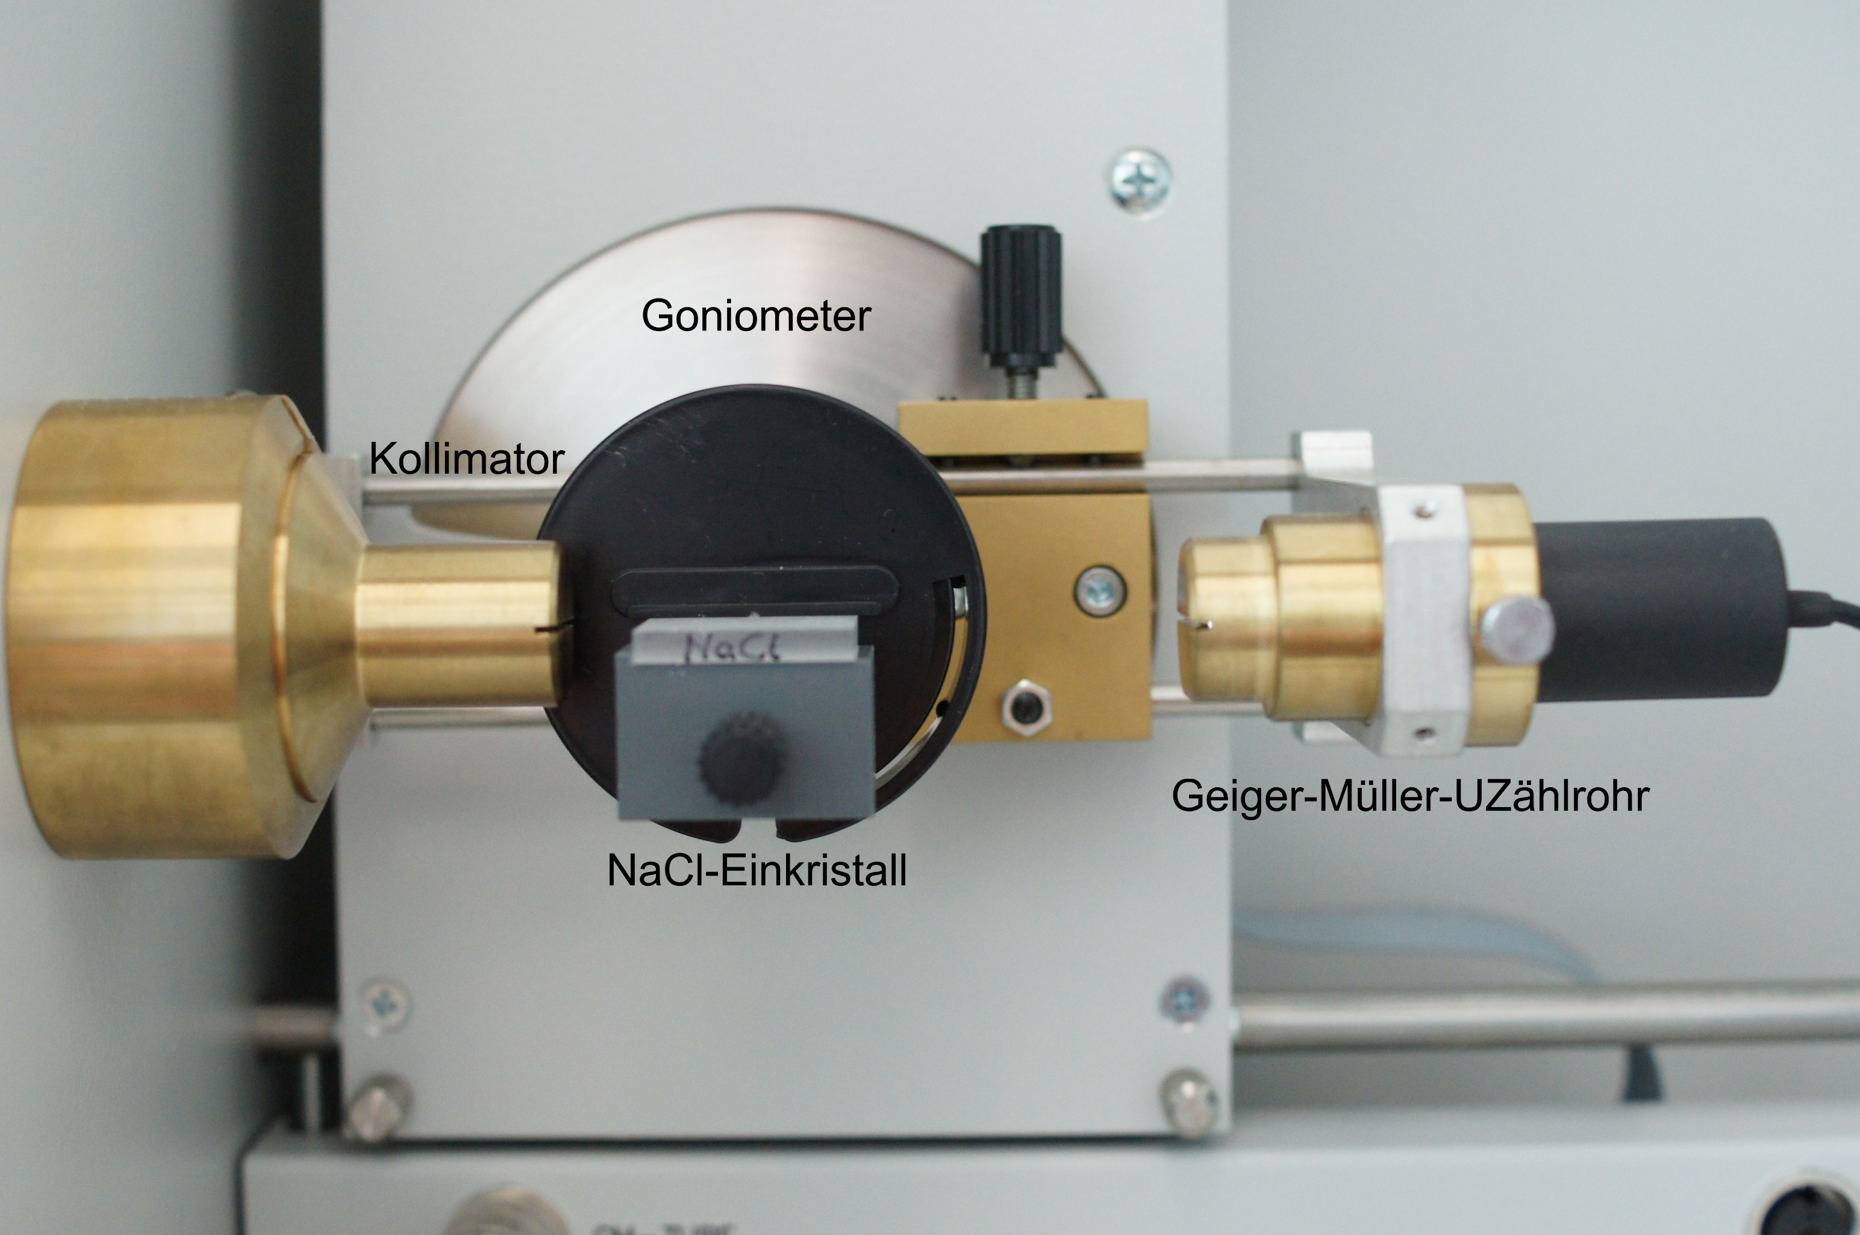

Abb. 2: Goniometer mit NaCl-Einkristall und Geiger-Müller-Zählrohr

In Abbildung 2 ist das Goniometer mit dem Geiger-Müller-Zählrohr abgebildet. Auf dem Probenträger ist ein NaCl-Einkristall befestigt.

Abbildung 3 zeigt die Röntgenröhre mit der Molybdän-Anode.

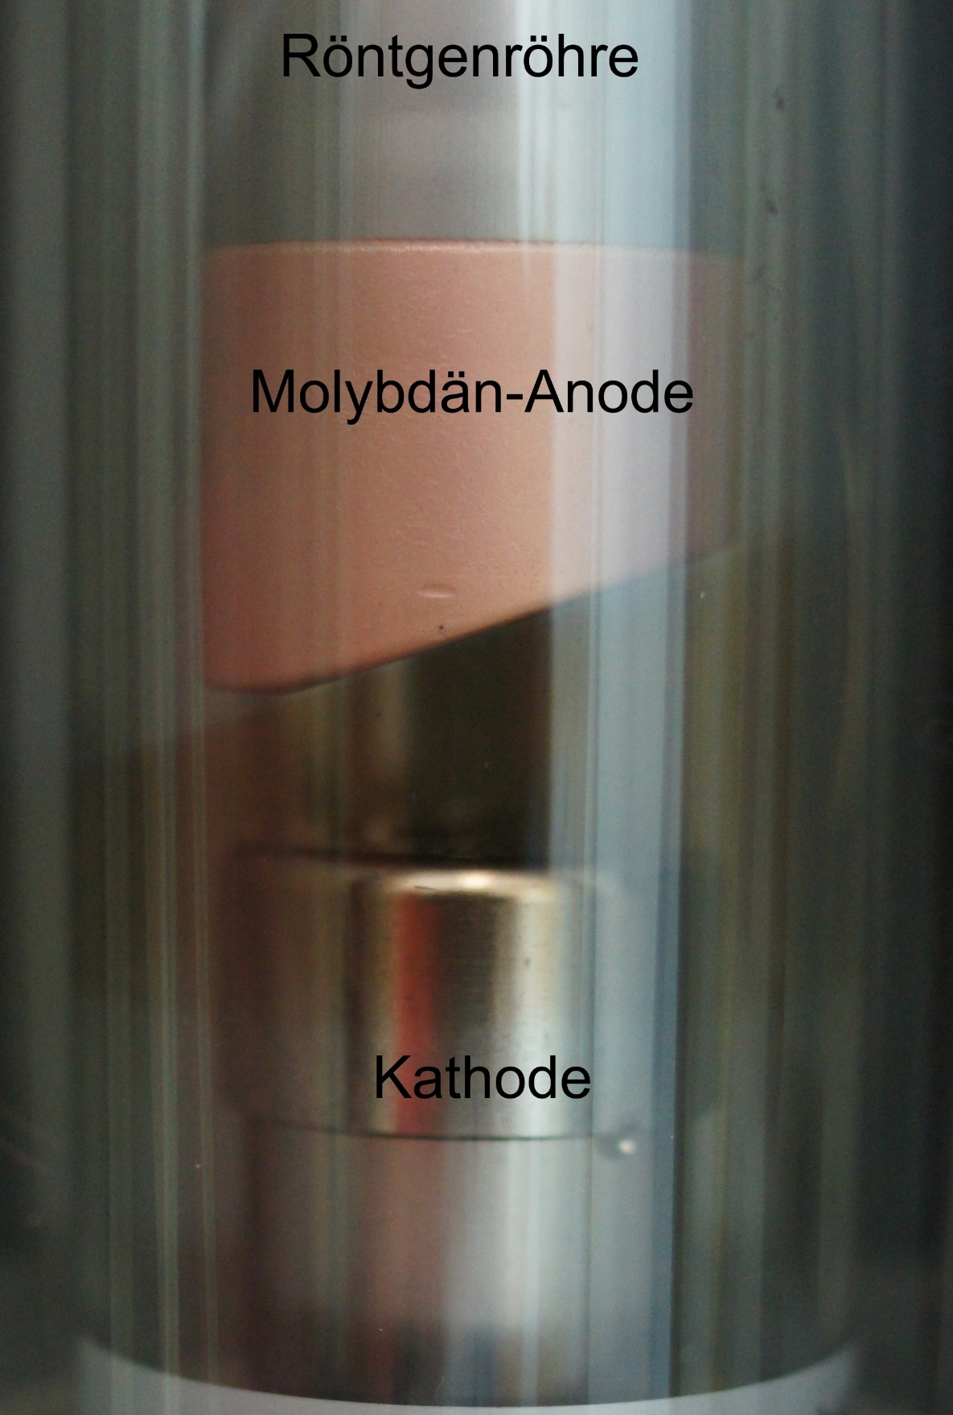

Abb. 3: Röntgenröhre mit Molybdän-Anode

**Zur Aufnahme der Spektren:**

Es macht Sinn zuerst ein Übersichtsspektrum mit nicht so hoher Auflösung aufzunehmen, da die Messung sonst zu lange dauert. Dazu könnte eine Beschleunigungsspannung von 30 kV eingestellt und im Winkelbereich von 5° bis 25° gemessen werden. Eine besser aufgelöste Version kann dann gezeigt werden.

Beispiele für Spektren finden sich in den Abbildungen 4 und 5.

**Betrachtung der Energieumwandlungsprozesse in der Anode**

Die Elektronen verlieren ihre Energie auf dreierlei Art:

1. Ein großer Teil wird als Schwingungsenergie an die Gitteratome des Anoden­mate­rials abgegeben, das somit stark erwärmt wird und gege­benenfalls gekühlt werden muss.
2. Ein Teil der Elektronenenergie wird von den Atomen absorbiert und als elek­tro­magnetische Strah­lung diskreter Wellenlängen wieder emittiert. Die so entste­hende charakteristische Röntgenstrahlung ist für das Anoden­material typisch.
3. Geben die Elektronen ihre Energie beim Abbremsen im Feld der Atom­kerne ab, so entsteht die sogenannte (kontinuierliche) Bremsstrahlung, die i.A. den Hinter­grund für die charakteristische Röntgenstrahlung bil­det.

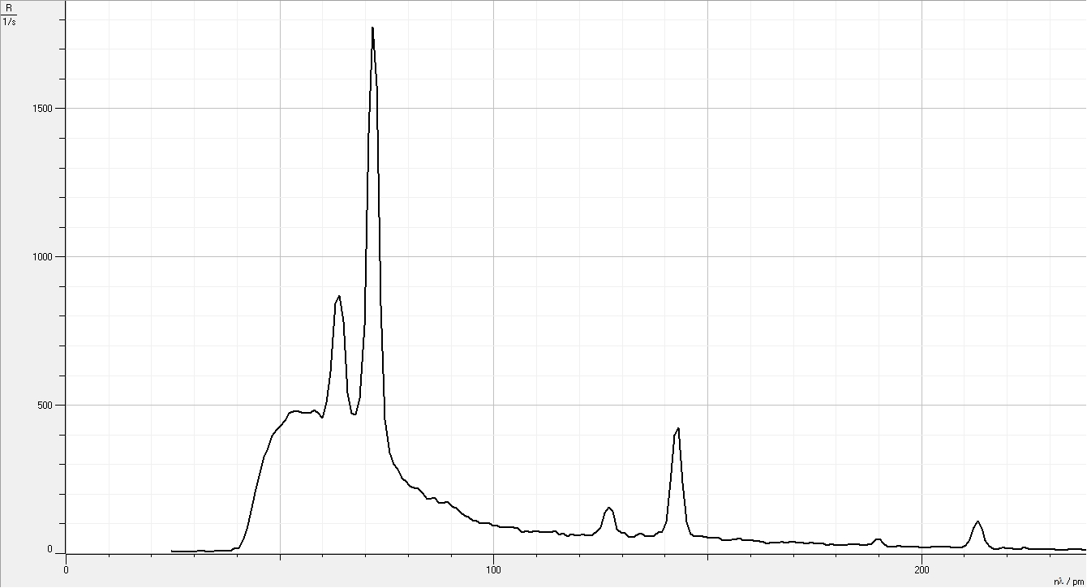

Abb. 5: Hochaufgelöstes Röntgenspektrum

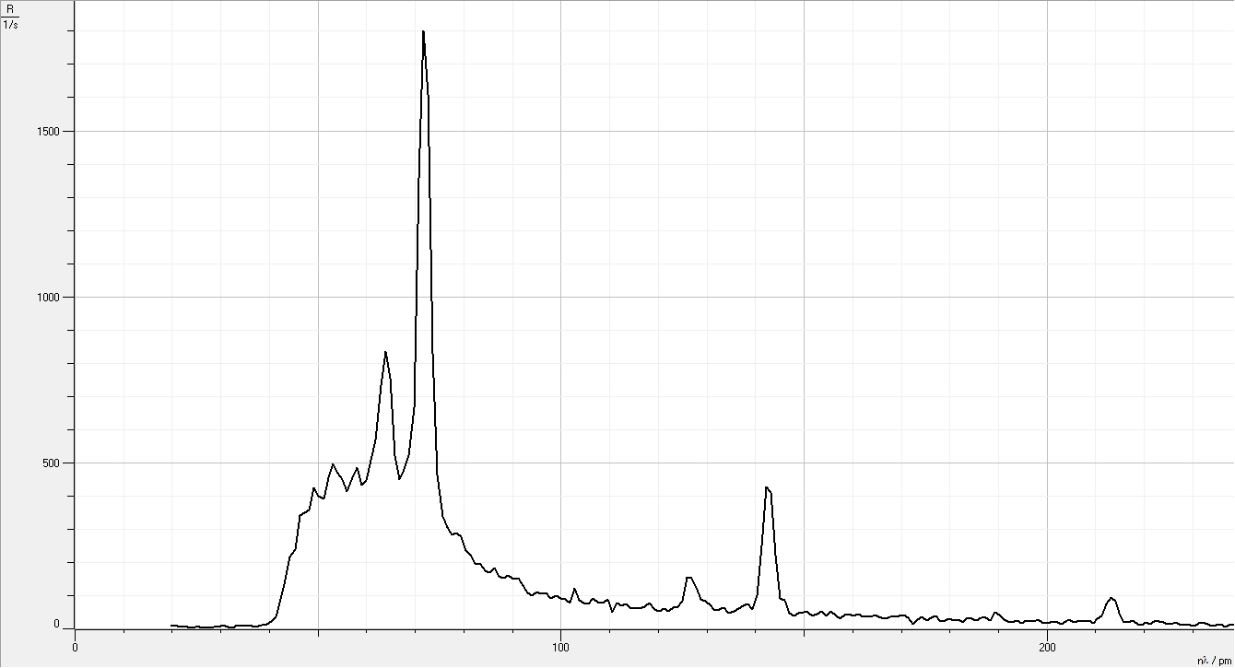

Abb. 4: Übersichtsspektrum mit kurzer Samplingrate

## 5. Alternativen zum Schulröntgengerät

Da nicht in allen Schulen Schulröntgengeräte zur Verfügung stehen, bieten sich folgende Alternativen an:

Wer die Möglichkeit hat, kann sich mit Partnerschulen zusammentun, bzw. zu einer Universität mit Physikalischem Praktikum Kontakt aufnehmen. Dort können Schulgruppen oftmals experimentieren.

Beispiel: Schülerlabor der Universität Bonn

Auf der Seite [www.leifiphysik.de](http://www.leifiphysik.de) gibt es viele auch weiterführende Materialien zum Thema inklusive Videos.

Weitere Links zu interaktiven Bildschirmexperimenten und Simulationen:

<https://www.uni-due.de/physik/ap/iabe/roentgen_b10/roentgen_b10_uebersicht.html> (Aufruf am 11.11.15, 9:40 Uhr)

<http://www.mackspace.de/unterricht/simulationen_physik/quantenphysik/sv/roentgen.php> (Aufruf am 11.11.15, 9:45 Uhr)

[www.planet-schule.de/sf/php/02_sen01.php?sendung=6552](http://www.planet-schule.de/sf/php/02_sen01.php?sendung=6552) (Aufruf am 11.11.15, 9:46 Uhr)

Die zu den Röntgengeräten gehörige Software gibt es mit Beispielspektren oft kostenlos. Sie ist auch ohne das Gerät zu verwenden und kann damit im Unterricht zur Vorführung und Auswertung dienen. Beispiele solcher Spektren finden sich im Anhang

## 6. Vorgänge im Atom bei der Emission charakteristischer Röntgen­strahlung

In Mehrelektronen-Atomen wie z.B. Kupfer (Cu) oder Molybdän (Mo) sind die Energiezustände der K-, L- und M-Schale voll besetzt. Weitere Elektronen befinden sich auf höheren Schalen. Bei geeigneter geringer Anregungsenergie werden die Elektronen der höheren Schalen eine höhere Stufe einnehmen und unter entsprechender Lichtemission zurückfallen. Es entstehen Spektrallinien ungefähr im Bereich des sichtbaren Lichts.

Bei hohen Anregungsenergien (schnelles Elektron, Beschleunigungsspannung einige 10 kV) kann ein Elektron aus der K-Schale entfernt werden. Die Lücke in der K-Schale kann dann durch ein Elektron z.B. aus der L- oder M-Schale aufgefüllt werden. Dabei wird ein Röntgenquant der Energie ⎪ΔE⎪ = ⎪En – Em⎪ = hf emittiert.

|  |  |
| --- | --- |
| 18 Elektronen  **ΔE = hf**  **N**  einfallendes Energiequant  **M**  **L**  **K** | Kα  **N**  **M**  **L**  **K**  Kβ  Kγ  Lβ  Lα  Mα |
|  |  |

Nachdem ein Elektron unter Emission eines Photons der Kα-Linie die Lücke in der K-Schale aufgefüllt hat, entsteht eine neue Lücke auf der L-Schale, die wiederum aus höherliegenden Schalen gefüllt wird.

Aufgrund der hohen Frequenzen der Röntgenstrahlung können die charakteristischen Linien nur durch Übergänge auf kernnahe Energiestufen entstehen.

Wie beim H-Atom können die charakteristischen Linien zu Serien zusammengefasst werden. Man bezeichnet sie nach der Schale, auf die die Elektronen zurückspringen.

## 7. Weitere optionale Experimentiermöglichkeiten **(nicht in der Obligatorik enthalten**)

**Bragg-Reflexion**

Die Welleneigenschaften von Röntgen­strahlen konnte man durch Interferenz- und Beugungs­versuche an Kristallgittern nach­weisen. Zur Bestimmung ihrer Wellen­länge benutzt man die Bragg-Reflexion.

Ein feiner Röntgenstrahl (Blenden!) fällt auf einen Einkristall. Als Empfänger dient ein Geiger-Müller-Zählrohr (GMZ). Die Zähl­rate ist proportional zur Intensität der Röntgen­strahlung.

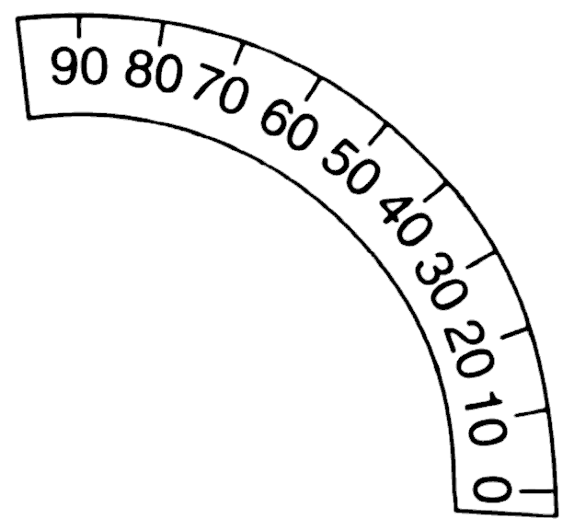

**UA**

**GMZ**

**A**

**K**

**Drehkristall**

**~**

**2ϑ**

**ϑ**

**ϑ**

**Blende**

**Blende**

–

+

Abb. 6: Bragg-Reflexion schematisch

**Drehkristallmethode:**

Da die Rönt­gen­röhre unbeweglich ist, muss das Zählrohr und der Kristall gedreht werden.

Die unter dem Winkel ϑ auftreffende Röntgenstrahlung wird an den Atomen gestreut, die in dem Gitter in Netzebenen angeordnet sind, deren Abstand Netzebenenabstand genannt wird.

Nach dem Huygens‘schen Prinzip gehen von jedem Streuzentrum Elementarwellen aus, die unter bestimmten Winkeln konstruktiv interferieren.

Die Maxima befinden sich an den räumlichen Positionen, wo man sie unter der Annahme erwarten würde, dass die Strahlen an einer Schar paralleler halbdurchlässiger Spiegel, den Netzebenen, reflektiert würden.



Abb. 7: Interferenz an den Netzebenen

Modellannahme: Die einfallende Röntgenstrahlung wird an den als halbdurchlässige Spiegel wirkenden Netzebenen reflektiert.

Der Gangunterschied Δs muss ein ganzzahliges Vielfaches der Wellenlänge λ sein.

Mithin gilt nach der obigen Abbildung:

Δs = +

= 2

= 2 d sin ϑ

Bragg - Gleichung: k λ = 2 d sin ϑ k = 1, 2, 3 …

Monochromatisches Röntgenlicht erhält man aus einer Röntgenröhre mit Molybdän-Anode, wenn man ein Zirkonfilter in den Strahlengang bringt: λ = 72 pm.

Röhren mit Cu-Anode geben bei Nickel-Filtern fast einheitliche Röntgenstrahlung von λ = 154 pm.

**Mögliche Aufgaben:**

Mittels der Bragg-Gleichung werden die Wellenlängen der gemessenen Maxima bestimmt und anhand einer vorhandenen Tabelle (oft in Schulbüchern zu finden) damit das Anodenmaterial bestimmt.

**Zum Vergleich mehrerer Spektren:**

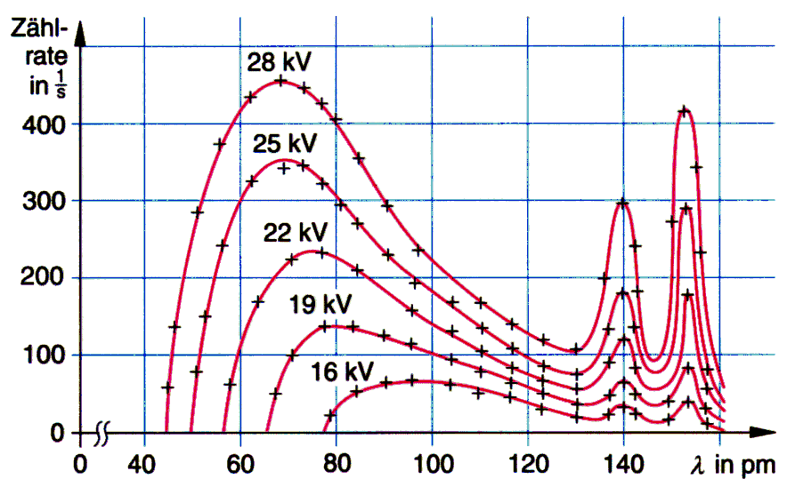

Abb. 8: Kontinuierlicher Anteil und erste Beugungsmaxima bei verschiedenen Beschleunigungsspannungen

Mit zunehmender Beschleunigungsspannung nimmt auch die Höhe des kontinuierlichen Teils des Spektrums zu. Zudem verschiebt sich die kurzwellige Grenze zu immer kleineren Wellenlängen (vgl. Abb.). Eine solche Messreihe im Unterricht durchzuführen ist zu zeitaufwändig. Deshalb empfiehlt es sich hier, die Spektren für verschiedene Beschleunigungsspannungen (z.B. 22 bis 36 kV in 2 kV Schritten) schon im Vorfeld aufzunehmen. Als Winkelbereich wird günstiger Weise dann 5° bis 15° (für den kontinuierlichen Anteil, bzw. 5° bis 10° für die h-Bestimmung eingestellt. In den abgebildeten Spektren wurden die Winkel durch die Software mittels der Bragg-Gleichung schon in Wellenlängen umgerechnet.

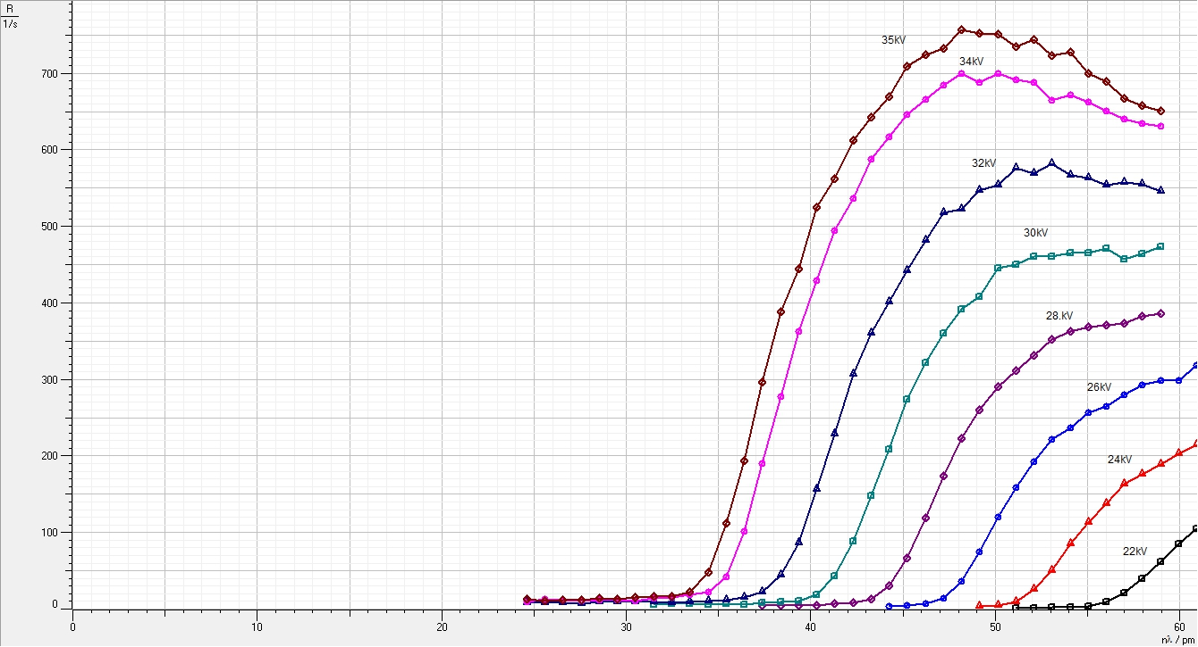

Abb. 9: Grenzwellenlänge bei verschiedenen Beschleunigungsspannungen

Das Auftreten der Grenzwellenlänge konnte erst mit der Lichtquantenhypothese verstanden werden.

Energieerhaltungssatz: e·UA = h·f + Wtherm

Ein beschleunigtes Elektron kann jedoch höchstens seine gesamte kinetische Energie e·UA in einem einmaligen Bremsvorgang abgeben und in Photonenenergie umwandeln. In diesem Fall ist Wtherm = 0 und es gilt:

e UA = h fmax

Mit λmin fmax = c ergibt sich:

λmin =

**Bestimmung der Planck’schen Konstanten:**

**Mögliche Aufgabe:**

Berechnung von *h* aus den Grenzwellenlängen

2  = 11° ⇒  = 5,5°

2 d sin  =  ⇒  = 2 . 282 pm . sin 5,5°

= 54 pm

c =  f ⇒ f =

=

= 5,5 . 1018 Hz

e U = h f ⇒ h =

=

= 5,767 . 10-34 Ws²

**Alternativ:**

Es bietet sich eine grafische Auswertung an, indem die Grenzwellenlänge in Frequenz umgerechnet wird. Die Beschleunigungsspannung wird über die Frequenz in ein Diagramm eingetragen und eine Regressionsgerade angepasst. Nach $e U=h f;\text{bzw.} e U=c/λ$ lässt sich aus der Geradensteigung *h* bestimmen.

**Moseley‘sches Gesetz**

**Moseley-Gerade**

Mit Hilfe der kurz zuvor von W. H. Bragg und W. L. Bragg entwickelten Röntgenkristall­spektroskopie maß der Engländer Henry Gwyn Jeffreys Moseley (1887 - 1915) die Wellenlängen charakteristischer Linien in den Röntgenspektren von rund 40 verschiedenen Elementen. Dabei stellte er fest, dass die Spektren sich in regelmäßiger Weise von Element zu Element änderten, im Gegensatz zu den optischen Spektren, zwischen denen sich kaum Ähnlichkeiten feststellen lassen. Die Ursache für diese Regelmäßigkeit vermutete Moseley in Übergängen, an denen Elektronen der inneren Schalen beteiligt sind.

1913 publizierte Bohr seine Theorie, der gemäß die Energie eines Elektrons auf der ersten Bohr'schen Bahn proportional dem Quadrat der Kernladungszahl ist. Etwas später im gleichen Jahr argumentierte Moseley, dass die Energie (und somit auch die Frequenz) eines charak­teris­tischen Röntgenphotons proportional dem Quadrat der Ordnungszahl Z des emittierenden Elements ist. Er trug die Wurzel der Frequenz einer bestimmten charakteristischen Linie im Röntgenspektrum in Abhängigkeit von Z auf und erhielt ein Diagramm, das dem untenstehenden entspricht.

0 1000 2000 (Z –1)2

4,5

3,0

1,5

**Berechnung der Frequenzen der charakteristischen Röntgenstrahlung**

Die Frequenzen der K-Linien können in Analogie zum Bohr'schen Atommodell berechnet werden. Moseley stellte 1913 für die Frequenzen der charak­teri­stischen Strahlung einfache Zusammenhänge zur Kernladungszahl Z her.

Bei seiner Betrachtungsweise werden die Coulomb-Kräfte, die von Elektronen höherer Energiezustände ausgehen, vernach­lässigt, weil deren räumlichen Abstände zu einem Elektron auf dem unteren Energieniveau relativ groß sind.

Für den Übergang von der L- zur K-Schale bei einer Cu-Anode, also die Kα-Linie, gab er an:

fKα = fR · (29 - 1)2 ·⎪ − ⎪ = 3,3·1015 Hz · 784 · = 1,94·1018 Hz

Für die Frequenzen der Röntgenstrahlung für beliebige Übergänge lautet die allgemeine Form des Gesetzes:

**Moseley-Gesetz**

fm,n = fR · (Z – a)2 ·⎪ − ⎪

a = Abschirmzahl

m = Quantenzahl des Ausgangszustandes des springenden Elektrons

n = Quantenzahl des Endzustandes des springenden Elektrons

**Bedeutung der Abschirmzahl *a*:**

Beim Übergang von Elektronen auf die K-Schale wird nicht die volle Kernladungszahl Z wirksam. Das zweite Elektron, das sich auf diesem Energieniveau befindet, schirmt im statistischen Mittel eine positive Kernladung ab. Das Elektron "sieht" statt Z nur noch (Z – 1) Protonen. Die Coulomb'schen Kräfte, die von Elektronen höherer Energiezustände ausgehen, können vernachlässigt werden, weil ihre räumlichen Abstände zu einem Elektron des unteren Energieniveaus relativ groß sind. a = 1 heißt Abschirmzahl. Der Wert von a hängt von der Art der Spektrallinien ab: Kα: a = 1; Kβ: a = 1,8; Lα: a = 7,4.

Für den Übergang von der L- zur K-Schale gilt:

fKα = fR (Z – 1)2 oder α = (Z – 1)

fKα ~ (Z – 1)2 oder α ~ Z

Das Moseley-Gesetz hat aus mehreren Gründen eine große Bedeutung erreicht. Vor Moseleys Arbeiten gab die Ordnungszahl eines Elements eigentlich nur dessen Platz im Periodensystem an, welches Mendelejew dem Gewicht nach geordnet hatte. Nun ist es möglich geworden, mit rein physikalischen Methoden die Ordnungszahl eines Elements zu bestimmen. Die Moseley-Gerade half den Chemikern Lücken und Unklarheiten in der Reihenfolge der Elemente zu beseitigen: Das Ordnungsprinzip des Periodensystems ist die Kernladungszahl und nicht das sog. Atomgewicht der Elemente.

Moseley selbst bestimmte die Kernladungszahl einiger Elemente 1913 mit hoher Präzision und listete die Elemente danach auf. Er sagte z.B. die Existenz eines Elements mit Z = 72 voraus, das dann 1923 auch gefunden wurde: Hafnium. Auch Rhenium (1925) konnte durch sein Röntgenspektrum eindeutig im Sinne des Moseleyschen Gesetzes bestimmt werden.

Der jahrzehntelange Streit, ob in den kurzen Perioden zwischen Beryllium und Bor bzw. Magnesium und Aluminium noch Lücken vorhanden seien, in die Homologe [Reihe chemisch nah verwandter Elemente] zu den Übergangselementen hineingehörten, wurde durch die Entdeckung Moseleys eindeutig negativ entschieden. Die von Mendelejew angegebenen Längen der Perioden (nach heutiger Kenntnis 2 bzw. 8, 12, 32) haben objektive Gültigkeit.

Auch ordnete man erst mit dieser Geraden die seltenen Erden (Z zwischen 58 und 71) richtig ein; chemisch unterscheiden sie sich kaum voneinander.

Die Moseley-Gerade bestätigte einwandfrei, dass von Wasserstoff (Z = 1) bis Uran genau 92 Elemente mit verschiedenen Kernladungszahlen existieren und dass für Uran Z = 92 gilt. Dabei müssen an mehreren Stellen die Elemente gemäß ihrer Ordnungszahl Z anders eingereiht werden, als es ihrer Atommasse entsprechen würde. Dies ist auf die Zusammensetzung durch unterschiedliche Isotopen­massen zurückzuführen.